Stefan Slupetzky: Der Kondensmilchmann
Text:
www.https://lehrerfortbildung-bw.de/u_sprachlit/deutsch/bs/projekte/epik/kurzprosa/material/slupetzky/slupetzky_01.doc

Es werden Inhaltsangaben aus drei Perspektiven vorgenommen:
- der des „Kondensmilchmanns“
- der der „Apfelfrau“
- der des Erzählers
Die Schülerinnen und Schüler verfassen kurze Inhaltsangaben aus der Sicht der drei oben genannten Instanzen und legen diese auf mindwendel ab.
Die anderen Schülerinnen und Schüler können diese bewerten.
Anhand der Einträge kann man zeigen, welche Kriterien eine gute Inhaltsangabe erfüllen muss.
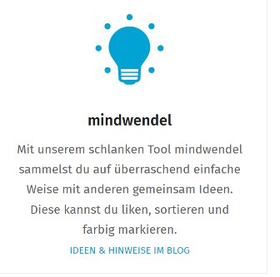
Die Lehrkraft muss hierfür auf der Seite https://kits.blog/tools/ mit dem Tool mindwendel eine Seite anlegen. Die Seite wird nach 29 Tagen automatisch gelöscht.
Mit „Teilen“ kann der Link für die Schülerinnen und Schüler kopiert oder ganz einfach ein QR-Code erstellt werden.
Über das Einstellungsrädchen können Label vergeben werden oder das Arbeitsergebnis abgespeichert werden.

